ใบงานที่ 6 การแสดงวิธีแก้สมการและตรวจคำตอบ : 1



ได้คะแนน

..........................................
คะแนนเต็ม 10 คะแนน
ให้นักเรียนแสดงวิธีทำและตรวจคำตอบ
วันที่ ........ เดือน.......................... พ.ศ. ...............
ชื่อ.............................................................ชั้น..................... เลขที่ ................
จักรภพได้รับเงินพิเศษมาจำนวนหนึ่ง นำไปซื้อโทรทัศน์ราคา 12,500 บาท จักรภพ
ยังเหลือเงินอยู่อีก 7,500 บาท จักรภพได้รับเงินพิเศษกี่บาท
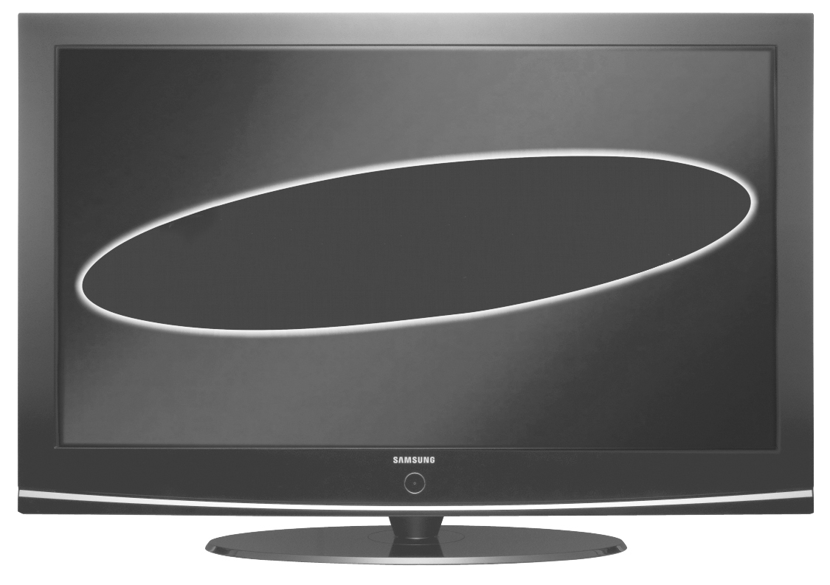
วิธีทำ __________________________________________
_____________________________________________
_____________________________________________
_____________________________________________
_____________________________________________
_____________________________________________
_____________________________________________
_____________________________________________
_____________________________________________
_____________________________________________
_____________________________________________
ตรวจคำตอบ______________________________________
_____________________________________________
_____________________________________________
_____________________________________________
_____________________________________________

